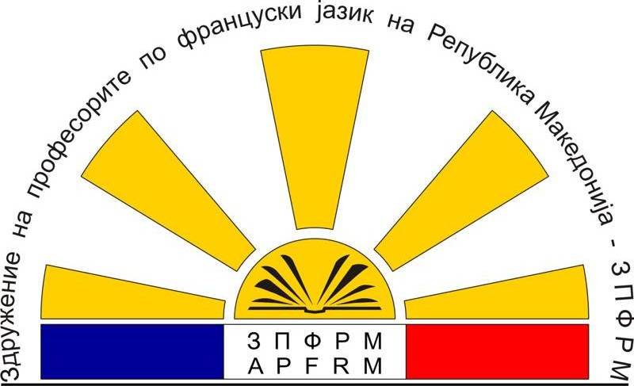
Здружение на професорите по француски јазик на Република Македонија
Катедра за романски јазици и книжевности
Филолошки факултет „Блаже Конески“
Бул. „Гоце Делчев бр. 9А“
1000 Скопје тел. 3240-450 email: apfm2013@hotmail.comhttp://apfm-mkd.fipf.org

1000 Skopje

Предмет: натпревар по правопис/спелување на француски јазик 2017 год.

Назив на напреварот: општински/училиштен натпревар по правопис/спелување на француски јазик 2017 (основно/средно образование)

(се потполнува од страна на наставникот)

Главната цел на овој натпревар : ........................................

Реализација: Натпреварот беше организиран и изведен од страна на Здружението на професорите по француски јазик на Република Македонија односно на наставникот ................................................... и членовите на комисијата ........................................

На натпреварот учествуваа редовни ученици од VII одделение / II година од средно образование, средно образование-билингвални паралелки, кои го изучуваат францускиот јазик и кои не престојувале подолго од една година во некоја од франкофонските земји.

Оштинскиот натпревар (основно/средно образование) се одржа на ……………… 2017 година во просториите на …………………………………… во ……………………………. со почеток во ………………… часот.
Беа присутни ................. учесници од категоријата основно;
................. учесници од категоријата средно образование
................. учесници од категоријата средно образование билингвални паралелки.

Најдобри во својата категорија на овој натпревар се следниве ученици:

Список на добитници од VII одделение кои ќе одат на регионален натпревар

Освоено место | Ученик | Училиште и место | Ментор

Список на добитници од II година средно образование кои ќе одат на регионален натпревар

Освоено место | Ученик | Училиште и место | Ментор

Список на добитници од II година средно образование билингвални паралелки кои ќе одат на регионален натпревар

Освоено место | Ученик | Училиште и место | Ментор

Анализа на натпреварот на општинско ниво за ...................... (основно и средно и средно билингвално образование): ..............................................................

